Universidade Federal de Pernambuco
Centro de Informática

Graduação em Ciência da Computação

Automatização de um conjunto completo de transformações para UML-RT
André Barros Braga
Trabalho de Graduação

Recife, 29 de novembro de 2008

Universidade Federal de Pernambuco
Centro de Informática

Automatização de um conjunto completo de transformações para UML-RT
André Barros Braga

Monografia apresentada ao Centro de Informática da Universidade Federal de Pernambuco, como requisito parcial para obtenção do Grau de Bacharel em Ciência da Computação.

Orientador: Augusto Cesar Alves Sampaio
Co-orientador: Rodrigo Teixeira Ramos

Recife, 29 de novembro de 2008

“He who has a why to live for can bear almost any how”
Friedrich Nietzsche

Aos meus pais, João e Isabel.
Agradecimentos
Gostaria de agradecer, em primeiro lugar, aos meus pais, João e Isabel, sábios e amáveis, por terem me ajudado a construir a base que me trouxe até onde eu cheguei, pela compreensão e pelo afeto que têm me prestado por toda a vida. Aos meus irmãos, Beatriz e Bernardo, que apesar dos incontáveis momentos de estresse, agradeço por fazerem parte do que hoje sou.
Ao meu cachorro, Zeus, que muitas vezes me pareceu ser o único que me compreendia.
A todos os amigos que fiz antes da faculdade e à minha namorada, Júlia, por não acreditarem que eu havia trocado todos eles por projetos da faculdade.
Aos amigos que fiz durante a faculdade. Estes me forneceram a força que precisei todos os dias para continuar. Estiveram comigo nos piores e nos melhores momentos e nas mais diversificadas discussões e embates tecnológicos, filosóficos e antropológicos, apesar dos diferentes caminhos que tomamos.
Faço um agradecimento especial a todos que fazem parte do PET-Informática, principalmente àqueles mais próximos e a alguns “egressos”, grupo do qual faço parte com muita honra. Antes de me juntar ao grupo, não imaginava o quanto cresceria como pessoa, estudante e profissional. Lá fiz verdadeiras amizades e criei raízes que, com certeza, surtirão efeito ao logo de toda a minha vida. Aproveito e agradeço ao Prof. Fernando Fonseca, tutor do grupo PET-Informática, conselheiro e exímio professor. Aproveito este momento para prestar agradecimentos não somente ao grupo PET-Informática, mas a todo o movimento PET e ressalto o privilégio de ter a experiência de participar de um programa tão instrutivo e frutífero.
A José Dihego, companheiro de PET que me acompanhou e ajudou muito no estágio, nas pesquisas e neste trabalho.
Ao meu orientador Augusto Sampaio, pela sabedoria passada e excelente acompanhamento das minhas pesquisas.
Ao meu co-orientador Rodrigo Teixeira, por estar constantemente conosco na pesquisa, injetando motivação e nos fazendo enxergar outros horizontes com sua experiência.
Ao pessoal Laboratório de Design em Artefatos Digitais e, principalmente ao prof. André Neves, que me deram motivação para minhas pesquisas atuais, abriram grandes oportunidades diante de meus olhos e compreenderam quando tive que me ausentar devido às demandas da graduação.
Ao pessoal da PARTEC, pela compreensão quando tive que deixá-los para me dedicar a este trabalho.
Aos funcionários e professores do Centro de Informática. Dentre eles, destaco Hilda, por prover o cafezinho necessário após noites sem descanso. Aos professores, em especial a Ruy Guerra, Anjolina Grisi, George Darminton, Liliane Salgado, Kátia Guimarães, Carina Alves, Nelson Rosa e Carlos Ferraz, pelas conversas no corredor, pelos discursos/aulas instigantes e memoráveis e pela ótima relação construída.
A todos que acreditaram em mim e a todos que admiro sem nem imaginarem.

Resumo
O Desenvolvimento Baseado em Modelo (Model Driven Development – MDD) tem crescido significativamente nos últimos anos, atraindo a atenção da academia e de vários setores da indústria. Devido ao fato de que, com o MDD, é mais evidente analisar alguns aspectos da arquitetura como obediência a restrições ou conformidade com padrões, áreas que lidam com sistemas críticos e sistemas embarcados têm usufruído bastante da metodologia.
A partir de então, com todo o esforço que tem sido voltado para esta prática, chegamos a um ponto em que se fazem necessárias ferramentas seguras que facilitem a utilização das técnicas. A utilização do MDD é uma prática bastante recente e, por isso, as operações realizadas com modelos ainda não foram amplamente automatizadas.
O objetivo deste trabalho é automatizar um conjunto dessas operações, proposto em [9], as quais chamaremos de leis de transformação. Este conjunto foi criado para automatizar o refatoramento em arquiteturas que possuem concorrência e inclui uma grande variedade de transformações, alterando tanto aspectos estruturais quanto comportamentais. Particularmente, as leis de transformações implementadas são para a linguagem UML-RT, um profile de UML incluindo facilidades paramodelar aspectos de concorrência, distribuição e tempo real.
Além disso, faremos uma análise sobre a completude deste conjunto de leis, isto é, a partir da automatização das leis e da definição de uma estratégia de normalização, verificamos se o conjunto é expressivo o bastante para reduzir um modelo UML-RT (possivelmente com vários fluxos de controle concorrentes) em um modelo UML, com um único fluxo de controle.
Palavras-chave: transformação de modelos, refatoramentos arquiteturais, Kermeta, completude, automatização, normalização, desenvolvimento baseado em modelos, UM-RT.

Sumário
1. Introdução 12
2. Desenvolvimento baseado em modelos 14
2.1 Modelo 14
2.1.1 Classificação 15
2.2 Metamodelo 17
2.3 Transformações de Modelos 20
2.3.1 Automatização 21
2.3.2 Critérios 21
2.3.3 Linguagens 23
3. UML-RT 30
3.1 Novos elementos 30
3.1.1 Cápsula 30
3.1.2 Conector 30
3.1.3 Porta 30
3.1.4 Protocolo 31
3.1.5 Papel do protocolo (protocol role) 31
3.2 Diagramas 31
3.2.1 Diagrama de Classes 33
3.2.2 Diagrama de Estrutura 33
3.2.3 Diagrama de Estados 33
4. Transformações abordadas 34
4.1 Implementação 36
4.1.1 Padrão Command 38
4.1.2 Padrão Iterator 41
5. Completude 41
5.1 Estratégia 43
5.2 Implementação 43
5.3 Estudo de Caso 44
6. Conclusões 49
7. Referências 51

Índice de figuras
Figura 2.1 – Modelos, linguagens e sistemas 15
Figura 2.2 - Comparativo entre OO e Desenvolvimento Baseado em Modelos 18
Figura 2.3 - Modelos, Linguagens e Metalinguagens 18
Figura 2.4 - Arquitetura em quatro níveis 19
Figura 2.5 – Relacionamento entre os níveis M1, M2 e M3 20
Figura 2.6 - Principais passos do MDA 21
Figura 2.7 - Transformação bidirecional 22
Figura 2.8 - Arquitetura QVT 23
Figura 2.9 - Processador XSLT 24
Figura 2.10 – Kermeta na intersecção de quarto campos 26
Figura 2.11 - Herança múltipla 27
Figura 2.12 - Relação entre coleções 27
Figura 2.13 - Funções lambda sobre coleções 28
Figura 2.14 - Pré e pós-condições 29
Figura 2.15 - Exceções em Kermeta 29
Figura 3.1 - Fração do metamodelo utilizado 31
Figura 3.2 - Modelagem comportamental do metamodelo 32
Figura 3.3 - Diagrama de classes de um sistema de automação industrial 33
Figura 3.4 - Diagrama de estrutura para um sistema de automação industrial 33
Figura 3.5 - Diagramas de estados para as cápsulas e protocolos um sistema de automação industrial 34
Figura 4.1 - Lei de transformação Introduzir Método 35
Figura 4.2 - Trecho do metamodelo em formato .ecore 37
Figura 4.3 - Classe Protocol mapeada para metamodelo Kermeta 38
Figura 4.4 - Decomposição Paralela de uma Cápsula 39
Figura 4.5 - Transformações herdam da superclasse Command 39
Figura 4.6 - Código da operação ApplyTransformation 40
Figura 4.7 - Operação Transform da lei Introduzir Método 40
Figura 4.8 - Código da iteração para leis de transformação compostas 41
Figura 5.1 - Arquitetura inicial de um sistema, antes de aplicar uma estratégia de normalização 42
Figura 5.2 - Arquitetura do sistema acima após a normalização 42
Figura 5.3 – Automatização do segundo passo da normalização 44
Figura 5.4 - Casamento de padrão 44
Figura 5.5 - Após segundo passo da normalização 45
Figura 5.6 - Visualização do modelo de saída 46
Figura 5.7 - Instâncias da cápsula Main 46
Figura 5.8 - Arquitetura final prevista pela estratégia de normalização 47
Figura 5.9 - Modelo estrutural obtido após aplicação da normalização automatizada 48

Índice de tabelas
Tabela 2.1 - Tipos de coleções 27
Tabela 4.1 - Leis de transformação implementadas 34

Introdução
Podemos dizer que a complexidade atingida pelos sistemas de software e hardware nos últimos anos foi impulsionada pela rápida evolução das ferramentas e técnicas que os suportam. Entretanto, a existência de uma tecnologia não é fator determinístico no sucesso de sua utilização: há uma série de elementos externos envolvidos que se combinam para definir sua aceitação pelo público. Estes elementos incluem ambientes de desenvolvimento, ferramentas de suporte, metodologias associadas e volume de documentação.
Esta situação explica o que vem acontecendo com uma abordagem para o desenvolvimento de software, criada nos últimos anos, chamada Desenvolvimento Baseado em Modelos (Model Driven Development – MDD). A proposta do MDD é estabelecer uma ligação entre a documentação dos sistemas e a sua criação.
Um grande problema enfrentado comumente no processo de desenvolvimento de software é a questão sobre como lidar com documentos e requisitos. Além do trabalho preliminar ao desenvolvimento para a elaboração dos documentos, uma grande crítica é sobre o rastreamento e consistência entre, por exemplo, a arquitetura projetada para um sistema e seu estado real. Durante a construção dos sistemas é comum perceber elementos que precisam ser modificados e estas modificações normalmente são realizadas apenas no próprio sistema, de forma que seu documento de arquitetura passa a não ser mais coerente com o que deveria fielmente representar. Devido a essas e outras dificuldades, temos presenciado um afastamento em relação a estes artefatos, principalmente após a declaração do Manifesto Ágil [26], em 2001.
O MDD surge como um conjunto de práticas para tornar os modelos de software entidades de primeira ordem na etapa de desenvolvimento, de forma que o próprio sistema é gerado automaticamente a partir dos seus modelos. Desta maneira, o sistema e suas representações estarão sempre em concordância, dando ao arquiteto de software o poder de definir e comunicar a solução ao mesmo tempo em que cria artefatos que farão parte do produto final [25].
Como já foi dito, a tecnologia por si só não é o bastante para que ela seja amplamente aceita: é necessário haver ferramentas que dêem suporte ao seu uso. Com este intuito, em [9] foram propostas leis de transformação para modelos em que houvesse concorrência. Particularmente, as leis foram propostas para a linguagem UML-RT [32], um profile de UML com facilidades para expressar concorrência, distribuição e aspectos temporais. O conjunto de leis proposto deveria ser expressivo o suficiente para modelos de arquiteturas com aspectos concorrentes. Para isso, propôs-se também uma estratégia de normalização para demonstrar a completude deste conjunto, no sentido que as leis são suficientes para transformar um modelo UML-RT arbitrário em um modelo UML com um único fluxo de controle. Entretanto, a estratégia foi apresentada de maneira informal e não foi desenvolvida uma implementação que permitisse a mecanização do processo de redução. Além dos modelos para as transformações é preciso definir um metamodelo para os modelos. Brevemente falando, metamodelos são modelos que têm como objetivo descrever os elementos de outros modelos. Desta forma, todo modelo precisa ter um metamodelo associado, que especificará o domínio no qual ele está escrito.

Em [6] um metamodelo e algumas destas leis de transformação foram implementadas. O objetivo deste trabalho de graduação é implementar as outras transformações propostas em [9] e desenvolver uma implementação da estratégia que sirva de validação para sobre a completude do conjunto leis de transformação. Desenvolvemos, também, um estudo de caso que ilustra a aplicação automatizada das leis de transformação e a redução do modelo original a uma formal normal.
O metamodelo é uma peça fundamental no MDD, uma vez que todas as operações deverão acontecer em torno do que é definido por ele. Em [6] criou-se um metamodelo para a linguagem UML-RT, um profile de UML para modelagem com objetos reativos, no qual são incluídos conceitos de sistemas concorrentes como cápsulas, portas e protocolos. Uma das contribuições deste trabalho foi a geração de um novo metamodelo, eliminando uma série de falhas encontradas no metamodelo criado em [6]. Da mesma maneira que algumas primeiras transformações foram implementadas em [6], baseando-se no metamodelo inicial, este trabalho procurou implementar as outras transformações tomando como base o novo metamodelo gerado. Um conjunto significativo de leis foram implementadas, mas não foram todas as listadas em [9]: focou-se nas que definiam mudanças estruturais, deixando em segundo plano as transformações comportamentais.
A razão pela qual demos menos importância às questões comportamentais está na segunda parte deste projeto. Depois de codificadas as transformações, partimos para a implementação da estratégia de redução à forma normal da arquitetura, também definida em [9]. Esta implementação visa avaliar a estratégia uma vez que, como já foi dito, sua estruturação não contou com rigor formal necessário. Realizamos a redução para o aspecto estrutural dos modelos e, portanto, não houve necessidade de transformações que realizassem modificações na visão comportamental.
A normalização executada, no entanto, não é completa e pode ser estendida. O estágio atual é o suficiente para mostrar que o conjunto de leis é completo o suficiente para transformar um modelo concorrente (possivelmente com vários fluxos de controle) em outro sequencial (com apenas um fluxo de controle). A estratégia de normalização poderia ter mais passos dependendo do objetivo que se deseja atingir, o que não é necessário para o nosso intuito.
No capítulo 2 introduzimos o Desenvolvimento Baseado em Modelos, apresentando os seus principais elementos e características. Na seção 2.2 explicamos o papel dos metamodelos no MDD e a sua importância. Na seção 2.3 começamos a discorrer sobre transformações de modelos, onde apresentamos critérios para avaliação e tecnologias para transformações, dentre as quais destacamos a linguagem Kermeta.
No capítulo 3 apresentamos a linguagem de modelagem UML-RT, suas características e sua relação com UML. Também detalharemos o metamodelo construído para as transformações, explicando as principais entidades para facilitar a compreensão da implementação das leis de transformação.
As próprias transformações abordadas neste projeto são tratadas no capítulo 4. Explicamos a maneira como as transformações foram implementadas, fornecendo exemplos concretos. Também listamos os padrões utilizados e suas aplicações no projeto.
No capítulo 5 é mostrada uma implamentação e validação, através de um estudo de caso, da completude do conjunto de leis proposta em [9]. Mostramos como foi implementada a estratégia de normalização, os resultados finais e algumas comparações entre o obtido e o previsto.
Finalmente, no capítulo 6, apresentamos uma síntese dos resultados obtidos e discutimos alguns trabalhos relacionados e tópicos para trabalhos futuros.

Desenvolvimento baseado em modelos
Neste capítulo, são introduzidos os conceitos básicos que dão suporte ao conteúdo que se segue ao longo deste trabalho. Fornecerei explicações sobre o que são modelos e metamodelos e seguirei mostrando o que são e como funcionam as transformações de modelos. Em seguida, listarei algumas linguagens para realizar essas transformações, dentre elas a linguagem Kermeta, usada neste trabalho. Por fim, apresentarei a linguagem de modelagem UML-RT, que foi utilizada para representar alguns modelos.

Modelo
É fácil perceber que, no desenvolvimento baseado em modelos, elementos chamados de “modelos” desempenham um papel significativo. Para isso é importante compreendermos bem a que, de fato, estamos nos referindo quando falamos sobre modelos.
Comum a várias definições da palavra “modelo” está o conceito de “representar algo que existe”. No entanto, em vez de nos perdemos entre todas as denotações que a palavra pode sugerir, vamos nos focar no que é potencialmente importante no processo de desenvolvimento de software. Nesse âmbito, não devemos nos restringir somente aos modelos de software, uma vez que outros artefatos, tais como modelos de negócio de um projeto de software, também são significativos no processo de desenvolvimento.
Segundo a definição de [1], um modelo “representa alguma coisa em que se tem interesse, seja concreta ou abstrata, com um objetivo específico em mente. O modelo é relacionado à coisa por um isomorfismo explícito ou implícito.” Como o nosso objetivo é conseguir realizar transformações automáticas em cima de modelos, precisamos restringir o escopo desta definição, nos retendo apenas aos modelos escritos em linguagens bem-estruturadas, de forma a serem interpretados por um computador. Sendo assim, modelos que estejam representados em, digamos, linguagem natural (Português, por exemplo), não serão levados em conta.
Um modelo, no entanto, não deve estar necessariamente preso à definição de um único sistema. Sistemas diferentes podem facilmente ser descritos pelo mesmo modelo se houver neles aspectos diferentes que não estão sendo especificados. Dessa forma, apenas as características principais seriam idênticas, uma vez que peculiaridades de cada sistema não estariam sendo representadas pelo modelo em questão, tornando o desenvolvimento mais flexível. A Figura 2.1 retrata a relação entre um modelo, a linguagem que o descreve e o sistema que está sendo representado.

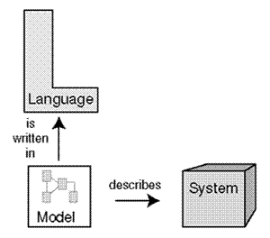
Figura 2.1 – Modelos, linguagens e sistemas

A relação entre modelos e sistemas não ocorre necessariamente como uma relação unária. Um sistema, por exemplo, pode ter várias partes, cada uma descrita por um modelo diferente, podendo inclusive haver intersecções entre os campos de representação de cada modelo.
É evidente que a capacidade de um modelo servir de base para vários sistemas depende do grau de especificidade e detalhamento que está sendo descrito. A necessidade de definir o quão específico será um modelo depende da finalidade para a qual ele será usado e de quão importante é aprofundar-se na descrição de seus elementos.

2.1.1 Classificação
É importante observar algumas classificações de modelos, para que não enviesemos a definição de modelo para uma área específica. A vastidão de critérios que podem ser assumidos é um grande problema para a classificação, pois os valores podem ser bastante diferentes dependendo da natureza dos artefatos que os modelos representam.
Em [21], três grupos principais são criados para separar os modelos:
- Gráfico
Modelos predominantemente bidimensionais. Neste grupo estariam inclusos desenhos, ilustrações, fotografias e pinturas. Além desses, representações esquemáticas tais como atlas e diagramas mais estruturados como estruturas de fórmulas químicas.

- Técnico
Estão classificados aqui além dos modelos físico-técnicos tais como modelos termodinâmicos, simuladores de vôo e modelos. computacionais, modelos que englobam questões técnicas biológicas, psicológicas e sociais. Nesse último grupo se enquadram modelos para experimentos com animais, enquetes e dinâmicas de grupo.

- Semântico
Este grupo classifica os modelos formados predominantemente na mente. Principalmente modelos internos que refletem estruturas do mundo externo e modelos cognitivos. Enquadrados aqui estariam elementos como mitos, teorias científicas e previsões. Dentre os modelos que representam sinais externos está a linguagem coloquial, a escrita e a linguagem Braile.
Já em [20], em uma análise feita sob um olhar mais sociológico, foi proposta a seguinte classificação:
- Descritivos
Modelos que servem como um instrumento para classificar, medições e análises dimensionais. A função destes modelos não é explicativa ou teórica: trata-se somente de classificar ou ordenar dados numerosos.
- Não-Descritivos
Este grupo pode ser dividido em dois outros:
  - Teóricos
Modelos que estruturam proposições e axiomas para explicar algum tipo de realidade. Exemplos deste tipo de modelo são a Teoria dos Jogos, de Von Neumann e Morgenstern e a Teoria da Gramática Generativa, atribuída a Noam Chomsky.
  - Indutivos
Este grupo visa explicar uma realidade que pode ser observada. Os modelos classificados como tal contêm teorias que podem ser verificáveis e são utilizados principalmente em experimentos, processos de observação (tais como as pesquisas de opinião, na sociologia) e para analisar a relação entre elementos de um sistema. Um exemplo de modelos deste tipo seria o que justifica a razão pela qual o número de mortes por coice de cavalo no exército prussiano é representado por uma distribuição de Poisson.
Estes são alguns exemplos de como os modelos têm sido classificados por vários estudiosos. A classificação adotada no Desenvolvimento Baseado em Modelos é a divisão entre PIMs e PSMs, introduzida pela OMG através do seu conjunto de técnicas e padrões para por em prática o Desenvolvimento Baseado em Modelos - o Model Driven Architecture (MDA) [22].

PIM (Platform Independent Model)
Modelos concebidos com alto nível de abstração, independentes da tecnologia que será usada. Nos PIMs estão representados os requisitos de negócio para fins do sistema a ser desenvolvido.

PSM (Platform Specific Model)
Caracteriza a primeira derivação de um PIM. O PSM traz os conceitos e restrições representadas no seu PIM associado e os associa com a tecnologia a ser utilizada para implementação.

É salutar observar a importância dos PIMs, principalmente para um propósito evolucionário. Associar um sistema somente a um PSM aumenta o risco futuro de retrabalho se houver alguma mudança de tecnologia.
Apesar de utilizarmos vários aspectos do MDA para explicar o Desenvolvimento Baseado em Modelos, é importante notar que o MDA é apenas um exemplo de utilização. Este projeto não se restringe ao MDA, podendo ser utilizado tanto em modelos do tipo PIM quanto em modelos PSM.

Metamodelo
Voltando à definição de modelos, podemos nos fazer a seguinte pergunta: se modelos são maneiras de descrever coisas, os próprios modelos não estariam inseridos no conjunto dos elementos que podem ser representados por modelos? A resposta é que os próprios modelos também são descritos por modelos e, a este último, damos o nome de metamodelo.
Da mesma forma que modelos se relacionam com, por exemplo, estruturas concretas do mundo real, os metamodelos se relacionam com os modelos: especificam as entidades de cada modelo, restrições que elas devem seguir e as maneiras pelas quais elas podem se relacionar. Se um modelo não tem um metamodelo associado então o modelo não faz sentido algum, pois será apenas um conjunto de elementos sem significado. O metamodelo é a estrutura que explicitará precisamente o significado de todos os elementos e regras entre elementos, o que o torna peça-chave para a concepção de modelos semânticos [13].
A criação de metamodelos, ou seja, de tentativas de explicações sobre uma realidade para um determinado fim, é uma atividade bastante significativa para o desenvolvimento baseado em modelo e, a ela, dá-se o nome de metamodelagem. É importante notar que os metamodelos devem sempre ser criados e usados para um propósito específico: utilizar um metamodelo sem saber o objetivo que se tinha ao construí-lo pode levar a problemas de inconsistência semântica.
Apesar de haver uma grande flexibilidade, criar metamodelos não é uma tarefa trivial. Para avaliar a qualidade de um metamodelo, é comum observar quadro critérios básicos: escopo, qualidade técnica, extensibilidade e qualidade das definições do documento. O primeiro serve para avaliar se todos os conceitos desejados estão representados no metamodelo. Extensibilidade é um importante fator, uma vez que contar com futuras evoluções de software é uma medida recomendação amplamente aceita e, para manter a consistência entre softwares e suas representações (modelos), é necessário que o metamodelo também seja extensível. A última característica se refere ao fato de que não há um padrão de linguagem para descrever metamodelos, acarretando a necessidade de torná-lo bem documentado ao ponto de não deixar que haja ambigüidades ou qualquer tipo de dúvida sobre ele.
Agora que está mais clara a relação existente entre sistemas, modelos e metamodelos, é possível traçar um paralelo com a orientação a objetos [5]. Primeiramente, quando falamos que tudo com o que trabalhamos são modelos, estamos assumindo uma postura semelhante à que é tomada quando se diz que “tudo é objeto” na orientação a objetos. Além disso, quando dizemos que um sistema é representado por um modelo, poderíamos dizer que aquele modelo relaciona-se ao metamodelo, de uma maneira parecida com que instâncias se relacionam com suas respectivas classes, como pode ser visto na Figura 2.2. Estaremos considerando que um modelo é uma instância de seu metamodelo. No entanto, para o caso geral e seguindo o verdadeiro significado de instanciação da orientação a objetos, tal afirmação é perigosa e poderia levar a uma confusão de conceitos. Manter as duas visões separadas, inclusive, é benéfico para a visão de que a tecnologia de objetos de a de modelos não devem ser consideradas conflitantes, mas complementares.

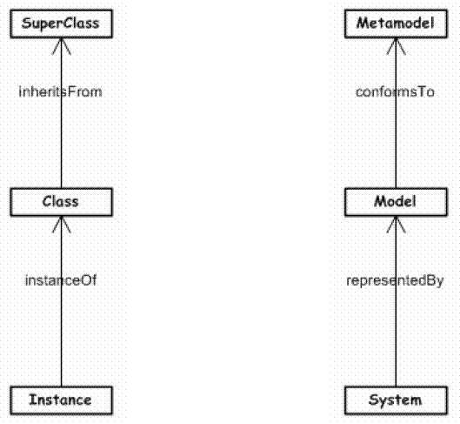
Figura 2.2 - Comparativo entre OO e Desenvolvimento Baseado em Modelos

Indo mais além, modelos seguem as normas estabelecidas pelos seus metamodelos associados de uma maneira análoga à forma como classes herdam de suas superclasses. Se um metamodelo é um “modelo para um modelo”, superclasses são classes que definem elementos básicos para suas classes filhas.
Da mesma forma que modelos são escritos em uma linguagem específica, os metamodelos também são escritos em uma linguagem, chamada de metalinguagem. Então, se formos observar o que temos até agora, veremos que: modelos são escritos em uma linguagem definida por metamodelos e esses, por sua vez, são escritos em uma metalinguagem. Como o metamodelo define completamente a linguagem na qual o modelo será escrito, não há necessidade de fazer distinção entre o metamodelo e a linguagem. Sendo assim, podemos explicitar essa cadeia de representações como na Figura 2.3.
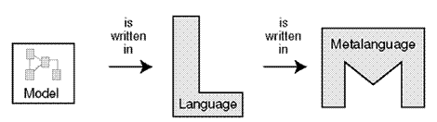
Figura 2.3 - Modelos, Linguagens e Metalinguagens

Não seria difícil, a esse ponto, surgir a seguinte indagação: sendo a própria metalinguagem uma outra linguagem, ela não precisaria estar especificada conforme outro modelo e, continuando o raciocínio seguido até agora, escrita em uma outra linguagem, dessa vez um nível mais acima na hierarquia de modelos? Teoricamente, há infinitas linguagens que se sobrepõem nessa escala, mas visando tornar o desenvolvimento baseado em modelos mais prático, foram estipulados padrões para trabalhar com metamodelagem.
A Object Management Group (OMG) propõe uma arquitetura composta por quatro níveis onde situar os modelos, nomeados M0, M1, M2 e M3 onde cada nível inferior representaria uma “instância” do nível superior, como representado na figura 2.4. A única exceção é, obviamente, o último nível, M3, que não tem nenhum superior a ele. A seqüência poderia continuar ad infinitum, no entanto, foi convencionado que o modelo em M3 seria definido por instâncias de conceitos introduzidos por ele mesmo e, portanto, não haveria a necessidade de um nível a mais.
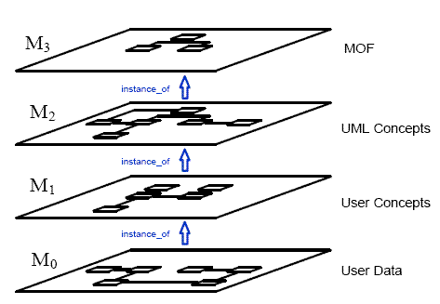
Figura 2.4 - Arquitetura em quatro níveis
Dentro do padrão, o nível M0 representa o sistema em si, os próprios dados do mundo real que se deseja representar. Esta representação será garantida pelo nível M1, o nível do modelo, no qual os conceitos necessários para representar o sistema em M0 estarão descritos. Os elementos para descrever o modelo em M1 estarão explicitados no metamodelo, no nível M2. Por fim, como já havíamos antecipado anteriormente, o metamodelo também precisa de uma base estrutural para que seja criado e, a ela, dá-se o nome de meta-metamodelo, encontrado no nível M3. Nas Figuras 2.4 e 2.5, a linguagem utilizada como exemplo é UML. Ainda no padrão da OMG, a linguagem representada em M3 seria o MOF (Meta-Object Facility), do qual linguagens de modelagem como UML são instâncias.
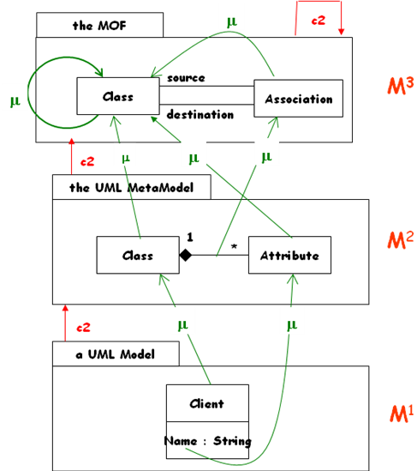
Figura 2.5 – Relacionamento entre os níveis M1, M2 e M3
Na imagem acima o nível M0 não é representado, mas é fácil imaginar qualquer sistema que só contenha instâncias da classe Client e cujo único atributo dessas instâncias seria Name.

Transformações de Modelos
Uma das principais características do Desenvolvimento Baseado em Modelos é o uso de transformações sobre modelos para numerosos fins. Como os modelos são tratados como entidades de primeira classe, é necessário que haja um conjunto bastante variado de operações disponíveis que tornem possível manipular modelos de maneira ampla.
De maneira resumida, uma transformação é uma maneira de, a partir de um modelo escrito em uma linguagem-fonte, gerar um modelo de saída escrito em uma linguagem-destino. Como conseqüência, para que as transformações sejam realizadas, é indispensável saber quais são os metamodelos do modelo de entrada e do modelo de saída.
Para que ocorram, as transformações são compostas de dois elementos principais: a definição da transformação, composto de regras de transformação, e uma ferramenta de transformação.
- Definição da transformação: conjunto de regras de transformação que descrevem a maneira pela qual um modelo em uma linguagem-fonte pode ser transformado em um modelo na linguagem-destino
- Regra de transformação: descrição de como elementos da linguagem-fonte podem ser transformados em elementos na linguagem-destino.
Um ponto importante a lembrar é que o significado dos elementos do modelo de entrada deve ser preservado quando for feito o mapeamento para elementos da linguagem-destino.
A ferramenta de transformação então automatizará o processo de transformar um modelo em outro tomando como entrada o modelo na linguagem-fonte e a definição da transformação.
É importante atentar para o fato de que nada na definição de transformações sugere que a linguagem-fonte e destino devam ser diferentes. Os modelos podem perfeitamente ser transformados e permanecerem representados pela mesma linguagem. Realizar refactorings ou aplicar uma normalização em um modelo ER são exemplos de transformações que não mudam a linguagem-destino. Em fato, as transformações abordadas neste trabalho são justamente desta natureza.

Automatização
No MDA, como em várias metodologias de desenvolvimento de software, a criação de um sistema começa com a elicitação e análise prévia de requisitos. Passado este passo, o MDA sugere que seja criado um PIM para o sistema e, a partir deste, seja criado um PSM. Só então o código é gerado, de forma automática.
O Desenvolvimento Baseado em Modelos visa eliminar a necessidade de manipulação de código em favor da utilização de modelos como elemento primário. Por esse motivo, há um grande esforço na academia e na indústria para desenvolver ferramentas que gerem automaticamente código a partir de modelos. No entanto, atualmente esta geração de código é feito de maneira bastante incipiente: ou o conjunto de opções de código a ser gerado é consideravelmente limitado ou simplesmente geram-se templates para certos códigos, prática essa que vem sendo adotada há muito tempo.
Os três passos principais sugeridos pelo MDA para o desenvolvimento de sistemas estão representados na Figura 2.6. Apesar de as ferramentas atuais ainda restringirem bastante o poder de expressão e criação do desenvolvedor, os códigos gerados, em caso de não serem completamente úteis ao sistema em si, ainda podem servir como maneira de validar alguns aspectos relativos aos PIMs e PSMs.

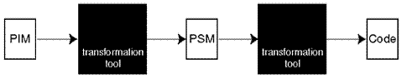
Figura 2.6 - Principais passos do MDA

Critérios
O MDA propõe que uma série de critérios seja observada para avaliar a qualidade das transformações. Apesar de ter sido proposta pelo MDA, observar essas características pode ser de grande valia para outras abordagens. Os critérios são explicados abaixo em ordem de prioridade.

Ajustamento
Segundo este princípio, as regras de transformações têm que ser aplicáveis ao contexto da transformação de forma que ela possa ser “ajustada” conforme seja necessário. Por exemplo, se uma String em UML for mapeada para um VARCHAR em um modelo Entidade-Relacional, é possível que o VARCHAR precise assumir diferentes tamanhos em campos diferentes, o que um simples mapeamento padrão de String para VARCHAR não poderia resolver. Nesses casos é necessário que o desenvolvedor possua alternativas para flexibilizar a transformação.

Rastreamento
Elementos no modelo-destino podem ser mapeados para os elementos do modelo-fonte do qual foram gerados. Transformações que possuem essa qualidade são bastante úteis, por exemplo, quando um PSM é gerado a partir de um PIM: se o PSM for ser alterado posteriormente, em campos que o PIM não foi capaz de cobrir, seria bastante útil saber se um campo que foi gerado automaticamente para o PSM está sendo alterado.

Consistência incremental
Quando um modelo de saída é gerado, é comum que sejam feitas alterações posteriores. Por menores que sejam essas alterações, como um ajustamento de alguma variável, é desejável que elas permaneçam na próxima vez que o modelo for gerado.

Bidirecionalidade
Apesar de estar no último lugar na lista de prioridades, há casos em que a bidirecionalidade de uma transformação é bastante importante. Neste trabalho de graduação, como poderá ser observado ao longo desde documento, este foi um princípio indispensável. A bidirecionalidade de uma transformação indica que ela pode ser executada tanto da “esquerda para a direita” quanto da “direita para a esquerda” (essa explicação mais intuitiva é exemplificada na Figura 2.3.2). Tal propriedade sugere que as transformações possam ser feitas e, mais tarde, desfeitas.
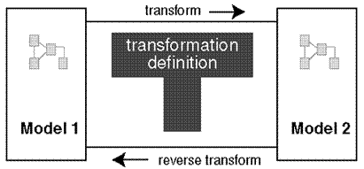
Figura 2.7 - Transformação bidirecional

A direção das transformações depende bastante do objetivo que se tem ao modificar os modelos. De fato, da forma como as transformações têm sido estruturadas, o mais comum durante o desenvolvimento de software é que elas sejam aplicadas da “esquerda para a direita”, por ser o sentido que geralmente induz a algumas premissas de qualidade, tais como modularização, desacoplamento e coesão.

Linguagens
Até agora foi apresentada a maneira como o Desenvolvimento Baseado em Modelos e, em conseqüência, o MDA, encaram a utilização de modelos. Foi visto também onde entram as transformações de modelos neste processo, mas nos limitamos a uma abordagem o tanto quanto abstrata. Nesta seção veremos algumas linguagens utilizadas para implementar as transformações de modelos, focando na linguagem Kermeta, utilizada neste projeto.
O objetivo das linguagens usadas em transformações de modelos é prover funcionalidades que facilitem a sistemática de tomar um modelo como entrada, processá-lo e, ao fim, apresentar um modelo com as modificações exigidas e representado na linguagem-destino.

QVT
Query, View and Transformation (QVT) é a arquitetura desenvolvida pela OMG para padronizar as transformações de modelos que utilizam o MOF [13]. Trata-se de um framework híbrido, pois consiste de uma parte declarativa e outra imperativa, ilustrado abaixo na Figura 2.8.

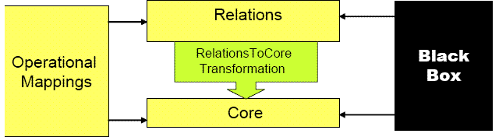
Figura 2.8 - Arquitetura QVT
As Relations são especificações declarativas de relacionamentos entre modelos MOF, com suporte a casamento de padrões com objetos complexos. Sua semântica é uma combinação de inglês e predicados de lógica de primeira ordem, além de uma transformação padrão para qualquer Relation, com o objetivo de rastrear modelos em Relation e modelos Core que tenham a mesma semântica.
O Core é uma linguagem menor que a Relation, mas é tão poderoso quanto. Todos os modelos aqui são tratados simetricamente e, por ser consideravelmente mais simples que a linguagem para Relation, é mais fácil descrever sua semântica. Apesar disso, especificar transformações usando o Core é bem mais trabalhoso, já que a Relation trata os elementos em um nível mais alto e de forma mais amigável.
A parte imperativa do QVT está nos Opperational Mappings e nas Black-box MOF Operations. O primeiro é simplesmente uma maneira padrão de prover implementações imperativas, com suporte a extensões OCL para tornar as transformações mais procedurais. Já as MOF Operations, que podem ser geradas a partir das Relations, são soluções que podem ser “plugadas” e, dessa forma, permitem que rotinas como algoritmos complexos sejam reusados em qualquer linguagem de programação que tenha suporte a MOF.

XSLT
Extensible Stylesheet Language Transformations (XSLT) é uma linguagem criada pelo World Wide Web Consortium (W3C), em 1999 para tratar de documentos estruturados em XML.
As origens do XSLT remetem à antiga busca de maneiras de separar a informação disponível da maneira como ela era apresentada na Web [7]. A primeira iniciativa tomada pelo W3C foi a criação de duas famílias de folhas de estilo (Stylesheet), o CSS (Cascading Style Sheets) e o XSL (Extensible Stylesheet Language). O primeiro passou a proporcionar layouts padronizados para modelos em XML, de forma que, a partir de um conjunto de dados semi-estruturados, fosse criado um documento com aparência personalizada, dependendo dos dados exibidos.
No entanto, o CSS não provia nenhum poder computacional para manipular esses dados mais facilmente. Não era possível, por exemplo, reordená-los ou mudar a maneira de exibi-los de acordo com a sessão ou usuário que os requeria. Com o objetivo de sanar esta deficiência surgiu o XSL e seu desenvolvimento pode ser dividido em dois módulos: transformação (modificação do documento XML) e formatação (estruturação para exibição gráfica em 2D). Para controlar a questão das transformações, foi desenvolvida a linguagem XSLT.
Uma característica interessante do XSLT é que a própria linguagem é escrita com a sintaxe XML. Ou seja, a definição da transformação é um documento XML e este documento especifica que transformações devem ser feitas no documento XML de entrada. Uma visão geral da arquitetura é fornecida na Figura 2.9.
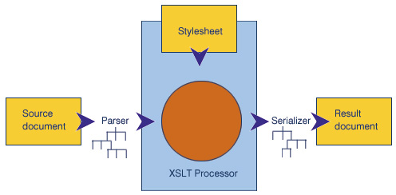
Figura 2.9 - Processador XSLT

A propriedade de a própria transformação estar escrita em uma estrutura similar à estrutura em que os dados de entrada estão representados é chamada em inglês de homoiconicity e traz algumas facilidades que tornam a linguagem mais extensível.

GReAT
Graph Rewriting and Transformation (GReAT) é uma linguagem de tranformação de modelos integrada com o ambiente GME (Generic Modeling Environment), criado pela Vanderbilt University.
O GReAT é formado por três sub-linguagens: uma para especificação de padrões, outra para transformações de grafos e a última para controle de fluxo.
O principal ponto de uma linguagem de transformação de grafos é a especificação de padrões [34]. A sub-linguagem de GReAT permite a definição de padrões para grafos complexos e usa a noção de cardinalidade em cada vértice e aresta dos padrões. Para tratar as transformações em grafos, GReAT utiliza uma estratégia de unificação de metamodelos para tornar mais fácil a transição de um modelo para outro. Os metamodelos do modelo-fonte e do modelo-destino são usados para especificar explicitamente os objetos (vértices e arestas) temporários. Isso cria um metamodelo unificado e permite que os objetos da fonte, do destino e os objetos intermediários sejam tratados em um único grafo. Ao fim da transformação, os objetos temporários são removidos e cada modelo estará conforme seu próprio metamodelo.
A terceira sub-linguagem surgiu da necessidade de um meio de controlar a aplicação do processo e de permitir ao usuário gerenciar a complexidade das transformações. Para tal, foi criada uma linguagem de alto nível que dá ao usuário as seguintes liberdades: seqüenciamento de leis de transformação, não determinismo (execução paralela não-determinística), hierarquização entre leis, recursão e controle condicional do fluxo de execução.

ATL
A ATLAS Transformation Language (ATL) foi desenvolvida pela INRIA paralelamente ao processo de criação do padrão QVT pela OMG e, talvez por esse motivo, as duas linguagens tenham adquirido aspectos bastante semelhantes.
A arquitetura na qual o ATL está inserido contém 3 camadas: o Atlas Model Weaving (AMW), o próprio ATL e o ATL Virtual Machine (AVM). Por apresentar meios declarativos e imperativos, ATL é considerada uma linguagem híbrida. Quando o código em ATL é compilado, estará pronto para ser executado pela AVM. O AMW é opcional e consiste de uma alternativa para a linguagem de especificação de transformações, utilizando um maior nível de abstração.
A parte declarativa de ATL é baseada em regras para casamento de padrões (matched rules). As regras para tal consistem de um padrão-fonte que será aplicado sobre os modelos-fonte para casamento e um padrão-destino que será criado para cada casamento que for feito. A parte imperativa é constituída por regras chamadas (called rules) e por blocos de ação (action blocks). Uma called rule é explicitamente chamada tal qual uma rotina comum e os action blocks são conjuntos de instruções imperativas que podem ser usados tanto no casamento de padrões quanto nas called rules. Apesar de disponíveis, é recomendado que se use somente a parte declarativa da linguagem. As construções imperativas só devem ser usadas quando não é possível expressar o desejado de maneira declarativa.

Kermeta
Kermerta é um ambiente de metamodelagem desenvolvido pelo grupo Triskell, do IRISA (Institut de Recherche en Informatique et Systèmes Aléatoires), baseado em uma DSL orientada a objetos otimizada para manipulação de metamodelos [24]. Kermeta foi desenvolvido como uma extensão do EMOF (Essential MOF), um subconjunto do padrão da OMG (MOF 2.0) para especificação de metamodelos. Além disso, a linguagem também foi desenvolvida para ser compatível com o Ecore, a implementação do EMOF pelo Eclipse [11].
Kermeta foi construída para ser a base de uma plataforma para Desenvolvimento Orientado a Modelos, provendo uma base comum para desenvolvimento de linguagem para metadados, linguagens de ações, linguagens de restrições e de transformações, como está ilustrado na Figura 2.10.

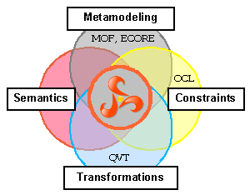
Figura 2.10 – Kermeta na intersecção de quarto campos

Além de seguir o paradigma imperativo e orientado a objetos, Kermeta também apresenta características de orientação a modelos, tais como associações e multiplicidades. A linguagem também é estaticamente e fortemente tipada. Como este projeto utilizou Kermeta como ferramenta principal, discorreremos mais detalhadamente sobre estes conceitos durante esta seção.

Visão Geral
A sintaxe de Kermeta é imperativa e inspirada na da linguagem Eiffel, herdando aspectos como forte tipagem estática. No momento em que este documento foi escrito, a execução do código em Kermeta é feito por um interpretador, mas um compilador está em processo de desenvolvimento. Atualmente Kermeta está na versão 1.2.0 e desde a versão 0.4.1 é possível utilizar uma versão simplificada de Kermeta orientada a aspectos. Esta abordagem é bastante interessante quando se deseja separar diferentes visões de um modelo em arquivos separados, deixando para o interpretador o trabalho de juntá-los posteriormente.
Além das estruturas usuais como blocos, laços e comentários, Kermeta oferece elementos trazidos da orientação a objetos. Entre eles estão classes, exceções, herança e generalização. A maneira pela é possível criar semântica operacional aos metamodelos é através da definição de operações.

Herança
Como estamos tratando de uma extensão do EMOF, Kermeta também provê suporte a herança simples e múltipla. Um trecho de código exemplificando como herança múltipla é codificada é mostrado na Figura 2.11. No exemplo, um avô (modelado pela entidade GrandFather) é tanto um homem (Male) quanto um pai (Parent) e todo pai está relacionado a 0 ou mais filhos (Child). Esses, por sua vez, só estão relacionados a um pai. Pode-se perceber também o uso de multiplicidade na relação entre as entidades Parent e Child.
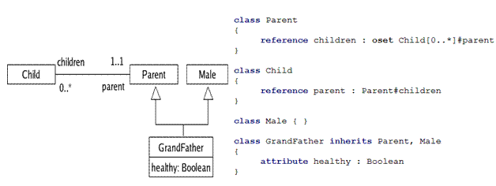
Figura 2.11 - Herança múltipla

Coleções
Uma estrutura utilizada intensivamente em Kermeta são as coleções e operações para manipulá-las. Por estarmos manipulando modelos, estamos sempre tratando com variáveis que armazenam uma série de dados e, por isso, é necessário que haja maneiras de recuperar esses dados facilmente. Além disso, coleções são utilizadas para representar propriedades de classes que têm multiplicidade maior do que 1 (um). A Tabela 2.1 descreve os tipos possíveis de coleções e a relação entre elas é ilustrada na Figura 2.12.
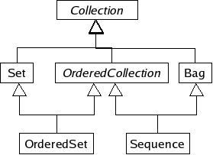
Figura 2.12 - Relação entre coleções

Tabela 2.1 - Tipos de coleções
Nome | Restrições
Nome | Único | Ordenado
set | Sim | Não
oset | Sim | Sim
seq | Não | Sim
bag | Não | Não

Criar coleções e inserir dados nas mesmas, no entanto, não é o bastante para que se possa tirar o máximo proveito da existência dessas estruturas. A fim de fornecer um melhor controle sobre os dados contidos nelas, foram definidas funções sobre as coleções. Essas funções, explicadas na figura 2.13, foram baseadas em expressões lambda e permitem navegar facilmente pelos seus elementos.
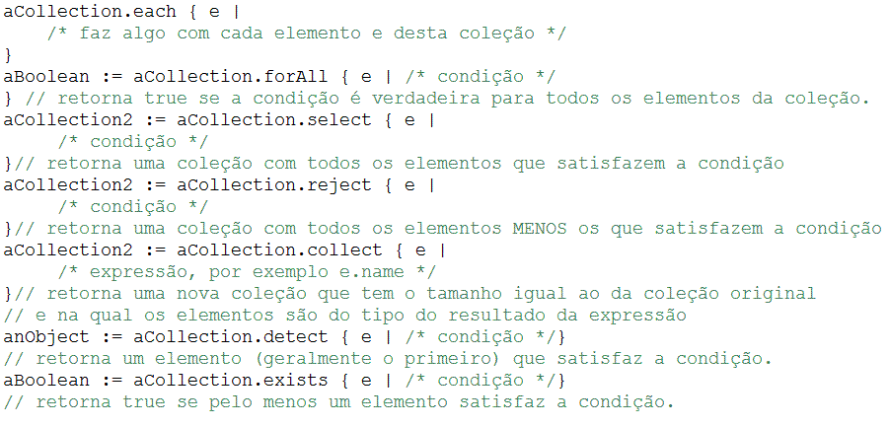
Figura 2.13 - Funções lambda sobre coleções

Comparações entre coleções também são possíveis pela mesma maneira que são feitas comparações entre quaisquer outros elementos de Kermeta: operador == ou método equals. O critério para considerar duas coleções iguais é o seguinte: se, para duas coleções “A”e “B”, os elementos de “A”estão contidos em “B”e vice-versa, as coleções são equivalentes. A única exceção é para as coleções ordenadas, que, além desse critério, levam também em conta a ordem dos elementos.

Integração com Java
Há duas maneiras pelas quais é possível executar um código em Java existente através de Kermeta: o “extern call”, maneira mais recomendada e robusta e o “seamless require”, que faz a chamada de código de maneira mais simples e direta, mas atualmente ainda tem várias limitações.
O extern call possibilita chamar métodos estáticos de Java, mas requer que sejam criados wrappers, que tratarão da manipulação correta dos objetos de Java. Então, a partir destes métodos, é possível ter acesso às bibliotecas Java necessárias.

Contratos
Contratos são modelos que devem ser seguidos para que algo seja executado. Em Kermeta, contratos são especificados por pré e pós-condições e através de invariantes.
As pré e pós-condições são expressões booleanas inseridas no início do corpo dos métodos que definem qual deve ser o estado de certas variáveis antes e após a execução do método. Um exemplo de utilização dessa estrutura pode ser visto na Figura 2.14.
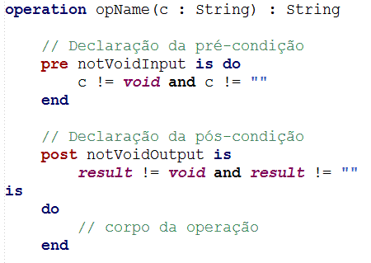
Figura 2.14 - Pré e pós-condições
Os invariantes podem ser definidos em qualquer lugar dentro do bloco de definição de uma classe. Trata-se simplesmente de uma expressão boleana que deverá ser obedecida durante todo o escopo no qual ela foi declarada.

Exceções
O mecanismo usado por Kermeta para tratar exceções é bastante similar ao existente em Java. A palavra reservada “rescue” pode ser usada para tratar exceções que foram levantadas dentro do bloco de código no qual elas estão inseridas, de maneira análoga ao “catch”, existente em Java. Blocos aninhados podem ser criados dentro de outros blocos para procurar por exceções específicas, podendo ser criados inclusive dentro do escopo delimitado por um rescue. Quando for necessário lançar uma exceção, utiliza-se a palavra reservada “raise”. Um exemplo de uso de exceções é mostrado na Figura 2.15.

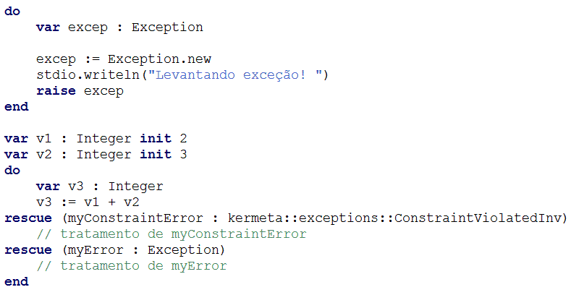
Figura 2.15 - Exceções em Kermeta

O primeiro bloco “do … end” engloba um código que levanta uma exceção ao final. Já o segundo bloco, após executar um código arbitrário, utiliza o “rescue” para se preparar para o caso em que alguma exceção dos tipos especificados é lançada dentro do bloco.

UML-RT
Antes de começarmos a observar aspectos da modelagem e implementação do sistema, precisamos compreender a linguagem que utilizamos para prover elementos de suporte aos aspectos de sistemas reativos. Nesta seção também será mostrado a maneira como o metamodelo está estruturado, já que o mesmo está modelado em UML-RT.

Novos elementos
UML-RT (UML for Real-Time Systems) é uma extensão conservativa de UML que incorpora conceitos de modelagem úteis para modelar a arquitetura de sistemas complexos de tempo real principalmente em domínios como telecomunicações, aeronáutica e controle industrial [12]. Para facilitar a modelagem, UML-RT traz consigo cinco estereótipos novos:

Cápsula
Representam classes ativas que interagem com o ambiente através de portas. O elemento Cápsula é um mapeamento da entidade Clases de UML com as seguintes restrições:
- É um objeto ativo;
- Está associada a, no máximo, uma máquina de estados;
- Todas as operações têm visibilidade protected;
- Atributos que sejam conectores ou sub-cápsulas são sempre protected. Atributos do tipo Porta são sempre públicos.

Conector
Objeto que serve como meio para envio de mensagens entre as portas conectadas a seus extremos. A mensagem deve seguir o protocolo associado ao conector. O Conector é semelhante à AssociationClass de UML, com as seguintes restrições:
- O conector deve possuir um e somente um protocolo;
- Um conector tem tantos extremos para associações quantos forem os papéis de protocolo associado a ele;
- Os extremos do conector devem estar ligados a portas e essas portas devem ter o mesmo papel de protocolo do extremo associado.

Porta
Portas podem ser definidas como pontos de interação entre cápsulas. Portas podem ser de dois tipos: EndPort e RelayPort. Uma EndPort está sempre ligada a uma máquina de estados, sendo, portanto, a porta inicial ou a final na cadeia de comunicação para o envio de uma mensagem ou sinal. Já as RelayPorts têm o papel de repassar as mensagens e por isso estão sempre conectadas a outras portas. Este estereótipo estende a Classe em UML com as restrições abaixo:
- Incorpora um e somente um papel de protocolo;
- Só pode ser atributo de um elemento do tipo Cápsula.

Protocolo
Um Protocolo nada mais é do que uma especificação genérica de um grupo fechado de papéis de protocolo que interagem de uma maneira específica a fim dos objetivos desejados. O mapeamento com UML é realizado a partir do elemento Collaboration.

Papel do protocolo (protocol role)
Cada papel do protocolo faz parte da definição de um Protocolo. Este estereótipo mapeia o elemento ClassifierRole de UML, incorporando as seguintes restrições:
- Um papel de protocolo não tem nenhum tipo de conteúdo extra;
- O classificador básico para um papel de protocolo é ele mesmo.

Diagramas
Modelos em UML-RT são compostos de diferentes diagramas para representar os vários tipos de visões sobre um sistema. Explicaremos abaixo os diagramas suficientes para explicar as visões de dados, comportamento e configuração da arquitetura, já que foram as visões utilizadas neste trabalho.
A Figura 3.1 ilustra de maneira bastante resumida o metamodelo utilizado para as transformações. Por questões de clareza, vários elementos foram omitidos, de forma que ela deve servir apenar como exemplificação de alguns elementos importantes do projeto e qual a relação entre eles.
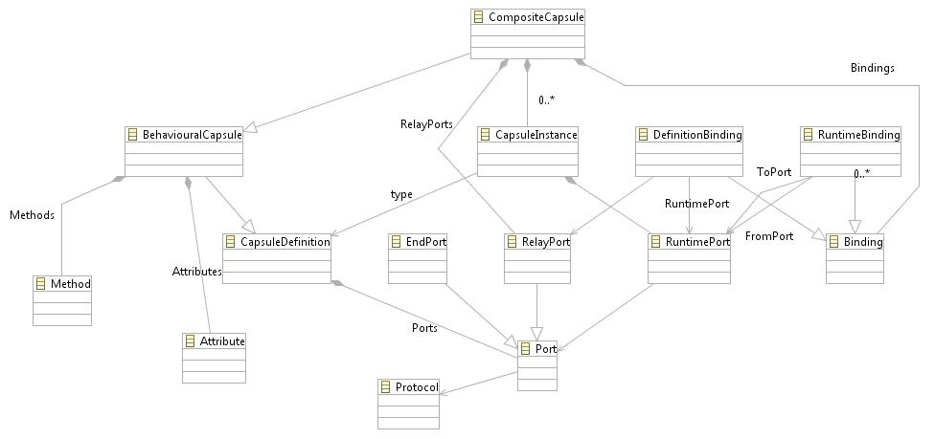
Figura 3.16 - Fração do metamodelo utilizado
CapsuleDefinition é a superclasse concreta para a criação de uma cápsula e contém uma lista de Ports, a superclasse para os tipos de portas. Durante a transição entre modelos foi preciso criar algumas instâncias deste tipo e, portanto, a entidade deixou de ser abstrata, como estava no metamodelo anterior. As cápsulas podem ser do tipo BehaviouralCapsule ou CompositeCapsule. As BehaviouralCapsules são cápsulas que apresentam um aspecto comportamental significativo e, portanto, comportam métodos e atributos. Já as CompositeCapsules são, geralmente, utilizadas para agrupar outras cápsulas e nem sempre têm uma função comportamental maior do que transmitir a informação através de suas portas, mas nem sempre isto é verdade. No metamodelo que tomamos como ponto de partida, CompositeCapsule herdava de CapsuleDefinition e, portanto, não continha atributos nem métodos. Durante a implementação das leis, foi percebida a necessidade de tal e, assim, passou a herdar de BehaviouralCapsule.
As cápsulas se comunicam através de Bindings, que representam ligações entre duas portas. Toda porta tem um protocolo (Protocol) associado, que define o comportamento daquela porta, ou seja, quais serão as ações daquela porta quando receber um sinal. Para isto, é necessário que os protocolos estejam associados a uma máquina de estados, que definirá todos os aspectos comportamentais da comunicação. As entidades que modelam estes fatores comportamentais podem ser vistos na Figura 3.2.
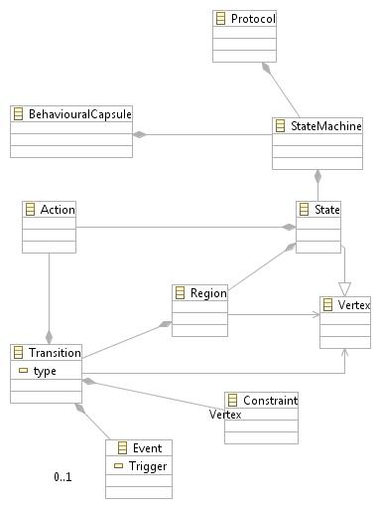
Figura 3.17 - Modelagem comportamental do metamodelo
As portas podem ser do tipo EndPort ou RelayPort. As EndPorts são aquelas que estão na extremidade das comunicações processam o sinal que recebem [23]. Já as RelayPorts têm a função de repassar o sinal para cápsulas mais internas ou externas, não executando nenhum processamento sobre os mesmos.

Diagrama de Classes
O diagrama de classes é uma representação da arquitetura de um sistema que descreve quais são as classes, cápsulas, protocolos e seus elementos internos (atributos, métodos e, para os protocolos, sinais), além da maneira como se relacionam. A Figura 3.2 apresenta o diagrama de classes para um sistema de automação, que servirá como estudo de caso quando formos falar sobre completude das leis de transformação, na Seção 5.3.
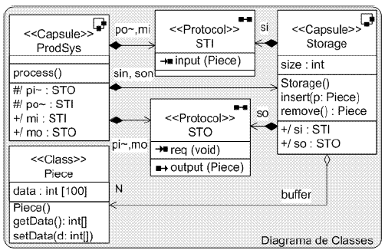
Figura 3.18 - Diagrama de classes de um sistema de automação industrial

Diagrama de Estrutura
Sendo um tipo de diagrama de colaboração, o diagrama de estrutura ilustra as conexões entre as cápsulas do sistema. Nele são mostradas quais portas de quais instâncias se conectam entre si. O diagrama de estrutura para o mesmo sistema mostrado na figura anterior pode ser visto na ilustração abaixo.
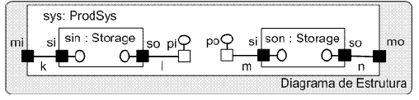
Figura 3.19 - Diagrama de estrutura para um sistema de automação industrial

Diagrama de Estados
O comportamento interno das cápsulas e protocolos é mostrado através de diagramas de estados. Como os sistemas geralmente contêm várias cápsulas, o modelo deverá incluir diferentes diagramas de estados, como está ilustrado na Figura 3.4, ainda representando o mesmo sistema das últimas subseções.
Além de indicar qual será o comportamento de cada objeto de acordo com o estado em que se encontra, os diagramas de estados também especificam quais são as seqüências válidas de ações [8].
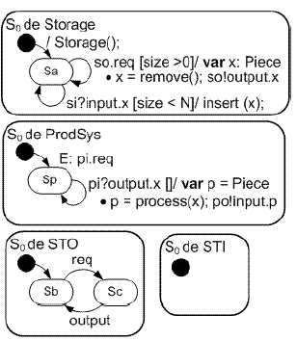
Figura 3.20 - Diagramas de estados para as cápsulas e protocolos um sistema de automação industrial

Transformações abordadas
O primeiro estágio deste projeto consiste na implementação de uma série de transformações para modelos com componentes reativos, listadas em [9]. Uma arquitetura de implementação e um metamodelo inicial já haviam sido desenvolvidos em [6].
As leis de transformação podem ser categorizadas em dois grupos: leis básicas, que realizam pequenas modificações pontuais no modelo de entrada; e leis compostas (ou leis derivadas), que, como o some sugere, são definidas pela aplicação seqüencial de várias leis básicas. A maioria das leis sugeridas em [9] foram implementadas (relação completa na Tabela 4.1, onde as leis compostas estão escritas em negrito), dando-se prioridade às mais importantes para transformar os modelos de análise e estruturais. Neste trabalho, por questões de simplicidade, não daremos muita relevância ao aspecto comportamental e, portanto, deixaremos de lado os diagramas de estado.

Tabela 4.2 - Leis de transformação implementadas
Leis de transformação
Declarar Cápsula | Introduzir Método/ Atributo
Declarar Classe | Introduzir Associação Cápsula-Classe
Introduzir Associação Cápsula-Cápsula | Introduzir Conexão
Introduzir Associação Cápsula-Protocolo | Isolar Ação
Compor Protocolos | Encapsular Cápsula
Substituir Cápsula | Criar Região
Reescrever ação de transição | Decomposição Paralela de uma Cápsula
Extrair Classe | Decomposição Paralela Simples de uma Cápsula

O conjunto de leis descrito acima incorpora uma grande variedade de transformações em modelos, incluindo inserções de elementos de arquitetura e instâncias, configuração de conexão entre componentes e modificações nos diagramas comportamentais. Todas as transformações foram implementadas bidirecionalmente, ou seja, pode ocorrer tanto da esquerda para a direita quanto da direta para esquerda, como foi explicado na seção 2.3.2.4.
Para tornar mais clara a compreensão do funcionamento das transformações, vamos entender primeiramente a lei básica “Introduzir Método”, ilustrada na Figura 4.1.
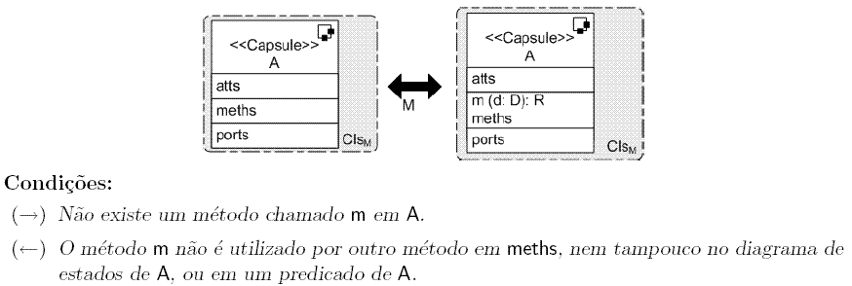
Figura 4.21 - Lei de transformação Introduzir Método

O propósito desta lei é adicionar um novo método a um determinado componente. Como todas as transformações foram implementadas nas duas direções, esta lei serve tanto para introduzir um método quanto para remover um.
Os dados de entrada para esta lei são os seguintes: um método m e um componente A, no qual o método será inserido. Há duas restrições para que esta transformação ocorra: a primeira diz respeito à aplicação da transformação da esquerda para a direita (quando se deseja introduzir um método) e diz que não deve haver outro método em A que já tenha o mesmo nome do método que será inserido (m). Esta restrição assegura a unicidade da declaração de cada método, evitando ambigüidades no modelo. A segunda restrição diz respeito ao outro sentido da aplicação da lei, quando se deseja remover um método m de A. Para que isto seja possível e o sistema permaneça consistente, é preciso assegurar que o método m não é utilizado em nenhum outro lugar em A: nem pelos outros métodos de A, nem em seu diagrama de estados nem por nenhum predicado de A. Não é preciso considerar outros componentes que poderiam estar ligados a A, uma vez que métodos têm visibilidade privada em componentes e, assim, não poderiam estar sendo referenciados por outra entidade.
As transformações compostas têm um comportamento mais complexo, pois são construídas a partir do seqüenciamento de várias transformações básicas. Um exemplo de uma lei desta natureza é mostrado quando detalharmos a implementação das transformações, na seção 4.1.

Implementação
Nesta seção será explicada a estrutura de implementação para as leis de transformação abordadas, as tecnologias e padrões utilizados e os impactos de cada decisão na qualidade do projeto.
Apesar da simplicidade para compreender os objetivos das transformações, a implementação das mesmas não pode ser feita sem nenhum planejamento. Durante o desenvolvimento das transformações foi bastante importante haver um padrão no qual se apoiar, tanto pela questão da sistematização do desenvolvimento quando pela formação de uma base sobre a qual foi possível agrupar as transformações em uma estrutura comum, como no caso da implementação das leis compostas.
O metamodelo utilizado, herdado de [6], foi desenvolvido no Eclipse Modeling Framework (EMF), um framework do Eclipse para modelagem. Apesar de o metamodelo ser bastante abrangente e levar em consideração uma grande quantidade de aspectos relativos a sistemas com concorrência, foi necessário realizar algumas modificações. Estas modificações não alteraram grandes aspectos estruturais e, portanto, o metamodelo final permaneceu semelhante ao original. No entanto, as correções foram importantes e a necessidade delas só foi percebida à medida que as transformações eram implementadas. Um trecho do metamodelo final é mostrado na Figura 4.2.
A decisão de utilizar o EMF para metamodelagem foi interessante pelo fato de o ambiente de desenvolvimento para Kermeta ser integrado com o Eclipse. Dessa forma, é bastante simples e direto trabalhar com os arquivos gerados tanto pelo EMF quanto pela plataforma Kermeta.
Apesar de o EMF ser composto de três módulos principais, cada um específico para uma finalidade diferente, o único módulo utilizado foi o Core, que contém um metamodelo (Ecore) para descrição de modelos e várias ferramentas de suporte. Os metamodelos criados possuem a extensão .ecore, que pode tanto ser visualizado dentro do próprio EMF em uma estrutura hierarquizada quanto ser traduzido para um arquivo XMI (XML Metadata Interchange).
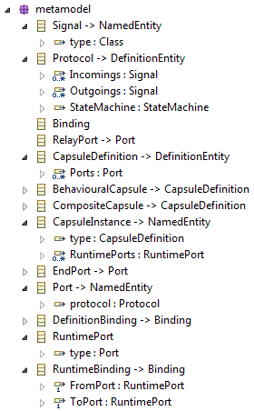
Figura 4.22 - Trecho do metamodelo em formato .ecore

Definir as entidades e relação hierárquica entre elas, no entanto, não é o suficiente para trabalhar com modelos. Apesar da maneira estruturada de exibir o metamodelo ser importante para termos uma visão geral dos seus elementos, há propriedades relativas a cada um que necessitam ser ajustadas, o que pode ser feito com o EMF. Alguns exemplos são: definir se a classe é abstrata, se é uma interface, se tem um valor inicial padrão, se o valor de uma instância daquele tipo por ser trocado e a quantidade de objetos que uma variável daquele tipo pode conter.
Após o metamodelo em .ecore ser definido, o framework de Kermeta permite criar um arquivo .kmt (extensão do Kermeta) automaticamente. Isto significa que um metamodelo em Kermeta estará sendo criado, onde todos os pacotes, classes, tipos de dado e enumerações serão mapeados para entidades homônimas que as representarão nesta nova versão do metamodelo. Um exemplo deste mapeamento pode ser visto na Figura 4.3, onde a entidade Protocol no metamodelo em .ecore (vide Figura 4.2) é traduzida para código em Kermeta.

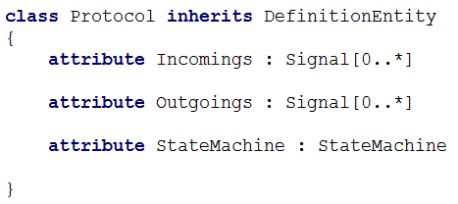
Figura 4.23 - Classe Protocol mapeada para metamodelo Kermeta

Padrão Command
O Padrão de Projeto utilizado para implementar todas as transformações foi o Command[10]. Este padrão é utilizado para encapsular as requisições como objetos, fazendo com que operações possam ser chamadas sem se saber nada sobre a operação requisitada nem sobre quem receberá esta requisição. Um exemplo de uso deste padrão é em componentes gráficos, como botões em GUIs. Os botões precisam encaminhar alguma ação a partir de uma entrada do usuário (apertar no botão). O que o botão irá fazer, no entanto, é definido separadamente, pois os botões são componentes gráficos padrões que podem ser utilizados independentemente da sua função.
Em nosso projeto, um comando é criado para cada transformação, por exemplo, IntroduceMethodCommandLTR para a transformação Introduzir Método (o sufixo LTR indica que o sentido é Left-To-Right, ou seja, da esquerda para a direita). Os comandos de todas as transformações herdam de uma classe abstrata chamada Command, que define as operações que deverão estar presentes em cada comando e como eles serão usados no processo de aplicar uma transformação sobre um modelo.
Para ilustrar a arquitetura de implementação das transformações utilizaremos a lei composta Decomposição Paralela de Uma Cápsula como exemplo, esquematizada na Figura 4.4. O objetivo desta lei é decompor um único componente em um componente composto contendo dois outros componentes distintos, sempre preservando o comportamento inicial. Esta modificação tem como propósito diminuir a complexidade da arquitetura, descomprimindo o fluxo de controle, aumentando o paralelismo e potencialmente aumentando a possibilidade de reuso.
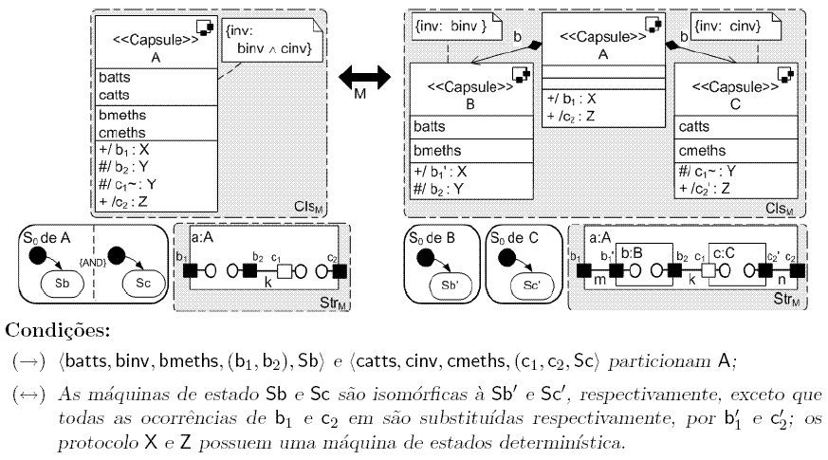
Figura 4.24 - Decomposição Paralela de uma Cápsula

A pré-condição para que esta lei ocorra da esquerda para a direita é a seguinte: os elementos a serem usados em cada um dos dois novos componentes (B e C) devem formar uma partição no modelo original (A). Isso garante que, quando o modelo for decomposto, os sub-componentes não apresentem inconsistência por fazer referência a algo que não está mais visível.
Além disto, há duas condições que restringem a aplicação da lei em qualquer sentido. A primeira é que o comportamento dos sub-componentes não é alterado com a decomposição, ou seja, as regiões da máquina de estados do componente inicial são isomórficas às independentes máquinas de estados que descrevem os dois novos sub-componentes. A segunda restrição é que o protocolo usado na comunicação entre o componente composto e os dois novos sub-componentes deve possuir uma máquina de estados determinística.
Como é possível ver na Figura 4.5, os comandos definidos para cada lei de transformação herdam da superclasse Command, que possui as operações ApplyTransformation, Validate, Transform e GetValidationException.

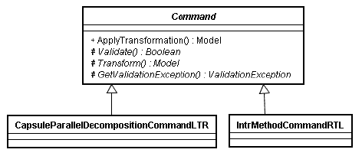
Figura 4.25 - Transformações herdam da superclasse Command

A operação ApplyTransformation tem a função de definir o fluxo de controle principal seguido para aplicar as transformações nos modelos. Primeiramente a função Validate é chamada para verificar se o modelo e os parâmetros de entrada satisfazem os pré-requisitos para a transformação em questão. Se o teste do Validate der certo, a função Transform é chamada, realizando as transformações no modelo e gerando um modelo modificado como retorno. Se houver algum erro durante a validação na fase inicial, uma exceção própria da transformação é lançada. O código da função ApplyTransformation pode ser visto na Figura 4.6, explicando em código o que acaba de ser dito.
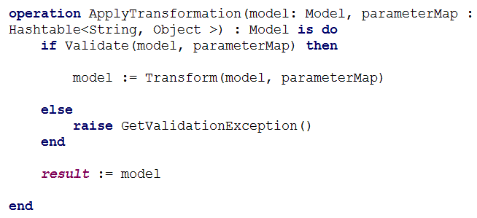
Figura 4.26 - Código da operação ApplyTransformation

Dentro da classe Command, com a exceção de ApplyTransformation, todas as operações são abstratas, devendo ser definidas por suas subclasses. Ou seja, cada transformação deverá ter seu próprio código para checar os pré-requisitos (Validate), para realizar a transformação (Transform) e para gerar a exceção a ser lançada (GetValidationException).
O código resumido da operação Transform para a lei Introduzir Métodos é mostrado abaixo.
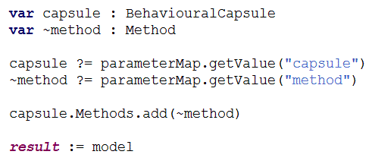
Figura 4.27 - Operação Transform da lei Introduzir Método

Entretanto, nem todos os códigos de transformações têm a simplicidade da lei Introduzir Método, já que esta está entre as mais simples dentre as leis básicas implementadas. Na próxima seção veremos uma implementação mais complexa, o que justifica a utilização de outro padrão, o Iterator.

Padrão Iterator
Algumas transformações precisam de uma arquitetura de implementação mais rebuscada devido à sua relativa complexidade. Este é o caso das leis compostas, representadas nesta seção pela lei Decomposição Paralela de Uma Cápsula, explicada anteriormente.
O padrão Iterator é uma maneira de prover acesso seqüencial a elementos de uma agregação sem expor a implementação que está “por baixo” [10]. A idéia deste padrão é garantir toda a responsabilidade de varredura sobre um objeto que contém uma lista de elementos a um objeto iterator. Este deve prover uma interface de acesso a todos os objetos, incluindo métodos que facilitem o controle seqüencial da varredura.
Lembremos que as leis compostas representam transformações em modelos que são atingidas através da aplicação sequencial de várias outras leis. Na implementação das leis compostas, utilizamos o padrão iterator para aplicarmos, na ordem correta, as transformações-componente, da forma apresentada na Figura 4.8. A função do objeto iterator é indicar qual a próxima transformação que deve ser aplicada e avisar quando ainda faltam transformações na sequência.
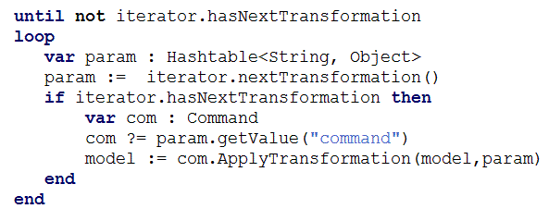
Figura 4.28 - Código da iteração para leis de transformação compostas

Completude
Analisar a completude de um conjunto de leis é verificar o poder de expressão que essas leis provêm. Como as leis trabalhadas neste projeto focam no aspecto concorrente da arquitetura de software, ter esse resultado é importante para decidir se as transformações que foram apresentadas são suficientes realizar todas as operações desejadas ao trabalhar com modelos que contém componentes reativos. Em outras palavras, a análise de completude objetiva responder a questão de se é possível derivar qualquer propriedade válida do sistema a partir destas leis [19].
Uma maneira para provar a completude das transformações é utilizar uma técnica de normalização. A idéia é definir uma estratégia de redução da arquitetura para uma forma normal, utilizando apenas as leis de transformação propostas. Como foi dito anteriormente, o conjunto de leis foi proposto em [9], mas a análise de completude careceu de maior rigor, ponto que este trabalho almeja sanar.
A estratégia de normalização consiste de uma redução de um modelo em UML-RT para um modelo UML estendido, onde no final haverá apenas um objeto ativo, responsável por todas as interações com o ambiente e por conservar o comportamento dinâmico do sistema modelado. Todas as entidades iniciais serão agrupadas neste único componente, que será escrito em uma linguagem mais restrita (essencialmente, UML). Se isto for possível, o conjunto de leis foi expressivo o bastante para relacionar modelagem orientada a objetos concorrente com um paradigma de modelagem orientada a objetos seqüencial.
Um exemplo da aplicação da normalização em um sistema, apresentada em [19], pode ser visto na Figura 5.1 e Figura 5.2. Este exemplo mostra uma normalização para uma linguagem próxima a um subconjunto de Java seqüencial e não para a normalização de modelos, como é proposto neste trabalho. A primeira figura mostra a arquitetura inicial do sistema e a segunda o resultado final após a normalização. Uma explicação detalhada do processo aplicado abaixo pode ser encontrada em [19].
Durante o processo de desenvolvimento de software, o sentido no qual se aplicam as transformações é, geralmente, o contrário do aplicado para atingir a forma normal, pois este último, dentre outros aspectos, gera uma arquitetura menos modular e coesa. Na maioria dos casos o sentido aplicado nas leis de transformação para a normalização é da direita para a esquerda. Portanto, deve ficar claro que o processo de normalização é apenas um exercício para verificar a expressividade de um conjunto de leis de transformação, e não uma estratégia de refatoramento.

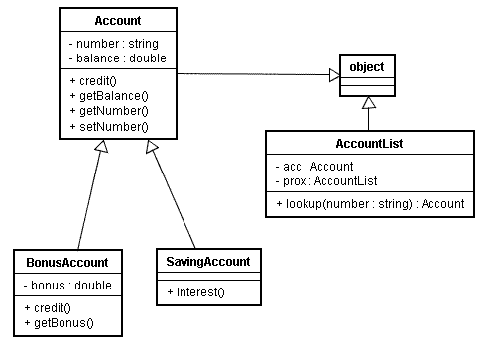
Figura 5.29 - Arquitetura inicial de um sistema, antes de aplicar uma estratégia de normalização

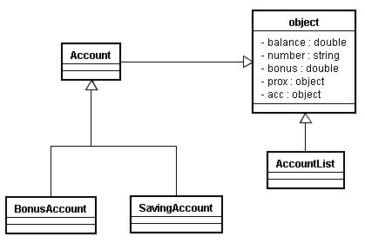
Figura 5.30 - Arquitetura do sistema acima após a normalização

No diagrama final deste exemplo vários elementos de orientação a objetos foram traduzidos para outras estruturas, a fim de simplificar a linguagem final. Dessa forma, os métodos desapareceram e todas as chamadas a métodos no fluxo principal foram substituídos pelas suas respectivas expansões inline.

Estratégia
Para que um modelo atinja a forma normal, é necessário haver um processo com passos bem definidos que fará todas as modificações necessárias para tal. Em suma, precisamos de um algoritmo que definirá a nossa estratégia de normalização.
Estes passos, sugeridos em [9], estão descritos abaixo, na ordem de aplicação:

- Combinar portas de cápsulas. As cápsulas devem ter uma única conexão binária entre si, utilizando, cada uma delas, uma única porta. Este passo é utilizado principalmente para adequar a comunicação entre as cápsulas ao padrão de aplicação das leis dos próximos passos, além de também ser útil para diminuir portas redundantes no modelo.
- Eliminar hierarquia no diagrama de estrutura das cápsulas. Componentes de cápsulas (instâncias) situadas na estrutura de outra cápsula devem ser movidas para o nível de estrutura superior, que contém esta outra cápsula.
- Mover comportamento para cápsulas. Todo comportamento do modelo deve estar situado dentro de suas cápsulas. Protocolos não devem conter qualquer comportamento associado.
- Compor cápsula. Cada duas cápsulas que se comuniquem devem ser encapsuladas no diagrama de estrutura de uma nova cápsula e compostas dentro deste diagrama.
- Remover declarações não utilizadas no modelo. Todos os elementos não referenciados por outros elementos do modelo devem ser removidos.

Neste projeto não demos atenção ao aspecto comportamental, portanto as operações de manipulação de máquinas de estados não foram contempladas.

Implementação
Nesta seção fazemos uma abordagem mais técnica sobre a utilização da normalização neste projeto.
Nosso objetivo principal é analisar a estratégia apresentada na subseção anterior e, com isso, validar o poder de expressão do conjunto de leis propostas. Com este intuito, automatizamos a aplicação da estratégia para que ela seja utilizada em qualquer modelo. Se, após a aplicação automática das leis de transformação, o modelo final estiver normalizado, significa que obtivemos sucesso com a estratégia de normalização.
A fim de analisar o modelo de entrada, escolher as entidades que servirão como parâmetros para as transformações e, após isso, aplicá-las, lançamos mão de uma engine para casamento de padrões, desenvolvida em [33]. Este software recebe como entrada um padrão (pattern), um modelo e o metamodelo no qual o padrão e o modelo estão escritos. Ao final, retorna-se um conjunto de probabilidades de casamento entre o padrão e o modelo.
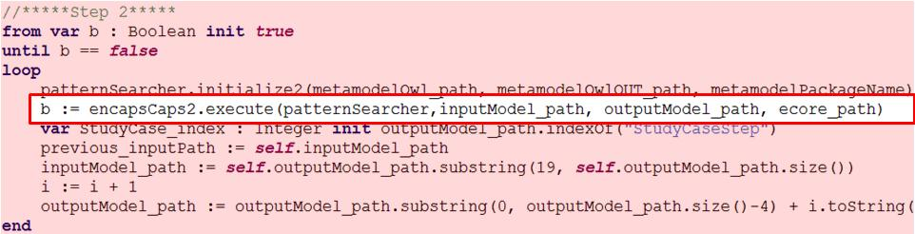
Figura 5.31 – Automatização do segundo passo da normalização
O trecho de código na Figura 5.3 se refere à implementação do segundo passo da estratégia de normalização. Este passo visa eliminar a hierarquia do diagrama de estrutura, desencapsulando as cápsulas que se encontram dentro da estrutura de outras. Assim, como toda a estrutura deve tornar-se plana, cada cápsula que esteja composta em outra deve ser tratada.
Para aplicar transformações sobre todas as cápsulas componentes, faz-se necessária uma estrutura de laço (loop) que tenha como condição de parada o caso onde não há mais cápsulas para desencapsular. Sendo assim, a condição de parada será determinada pela execução do casamento de padrões, como mostra a linha de código destacada na Figura 5.3. Se o comando execute retornar um valor false, significa que não houve casamento de padrão e a transformação não foi executada. Perceba que o valor retornado por este comando é que decide se o loop deve parar. Neste caso, o padrão é simplesmente um modelo no qual constará uma estrutura com duas cápsulas, uma componente da outra.
A Figura 5.3 mostra somente a macroestrutura na qual as transformações estão inseridas. A verdadeira chamada ao casamento de padrões é mostrada abaixo na Figura 5.4.
Figura 5.32 - Casamento de padrão
O casamento de padrões retorna uma estrutura de iteração, pois é possível que haja vários conjuntos de alternativas que satisfaçam o padrão desejado. Um exemplo é o seguinte: se no modelo houver duas cápsulas distintas e cada uma delas contiver uma sub-cápsula em sua estrutura, haverá duas opções de casamento. Dessa forma, o iterator passado como resultado serve para que todas as respostas possíveis sejam acessíveis. Se não houver nenhum casamento com o padrão, a transformação não é executada e, se estiver dentro de um loop, este é finalizado e a normalização avança para o próximo passo.

Estudo de Caso
Em seguida apresentamos o modelo utilizado como estudo de caso, a aplicação da normalização nele e os resultados obtidos ao final.
Utilizamos um modelo simplificado de um sistema de automação industrial, o qual já foi esquematizado na Figura 3.3. A cápsula ProdSys é a responsável por processar as peças industriais (representadas por instâncias da classe Piece), representando, na verdade, todo o sistema modelado: peças industriais entram, passam por ele e, no final, saem “processadas”. Para tal, contamos com estruturas internas de armazenamento do tipo Storage, uma utilizada no início e a outra no fim do processamento. As cápsulas se comunicam através de ligações (Bindings) entre portas que seguem protocolos específicos para cada tipo de comunicação.
Como o nosso modelo de entrada já está adequado para a aplicação das leis de transformação, não é necessário aplicar o primeiro passo da normalização e podemos começar a partir da aplicação do segundo passo. A explicação do código mostrado na Figura 5.3 resume a maneira como ele é executado.
Ao fim do loop da aplicação do segundo passo, o modelo final resultará na estrutura ilustrada pela Figura 5.5. Na arquitetura anterior, as cápsulas sin e son encontravam-se dentro da cápsula sys, o que caracteriza uma formação hierarquizada. Percebe-se que o modelo estrutural atual não possui mais nenhuma hierarquia, com exceção da instância man da cápsula Main, que engloba todas as outras cápsulas (sin, sys e son).

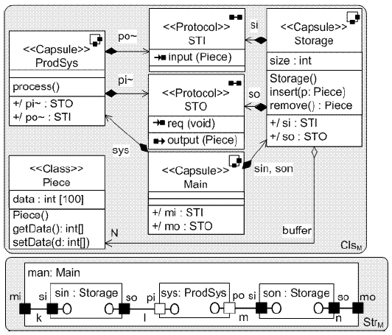
Figura 5.33 - Após segundo passo da normalização
Por questões de implementação, inserimos uma cápsula a mais, chamada mother_capsule, que cumpre o único objetivo de abrigar a cápsula man como componente, não possuindo sequer uma porta para conexões. Dessa forma, a mother_capsule é criada apenas para que exista uma instância da cápsula Main (man) e, assim, os Bindings que utilizem RuntimePorts de man possam ser construídos. A mother_capsule não será retratada em nossos diagramas por se tratar somente de um artifício de codificação para contornar uma particularidade de Kermeta no referenciamento de portas. Este mesmo modelo pode ser visualizado em uma estrutura hierárquica viabilizada pelo EMF, como mostra na Figura 5.6, onde os elementos são agrupados de acordo com o nível em que estão na hierarquia. Como podemos observar, dentro da cápsula Main há três instâncias no mesmo nível. Estas instâncias correspondem a sin, sys e son, segundo a Figura 5.5.

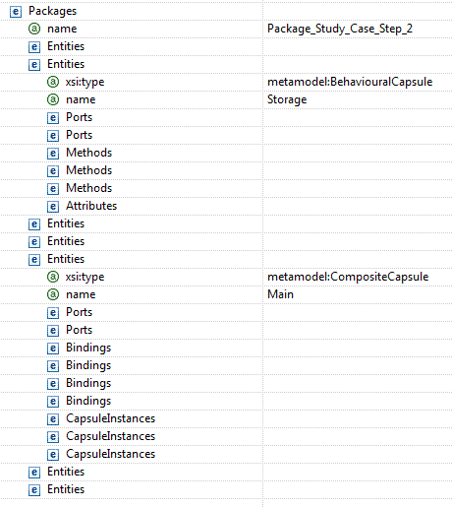
Figura 5.34 - Visualização do modelo de saída
Se expandirmos as instâncias inseridas na cápsula Main, veremos o que elas representam e quais são seus elementos internos, como mostra a Figura 5.7.
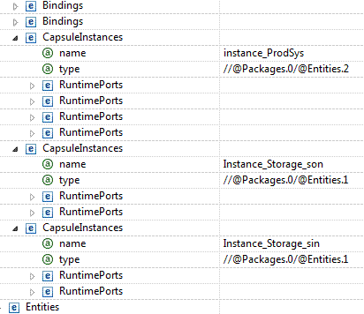
Figura 5.35 - Instâncias da cápsula Main
Após todos os passos da normalização serem aplicados, o resultado final foi um pouco diferente do previsto em [9], ilustrado na Figura 5.8. Nele, ao fim da execução da estratégia, há somente uma cápsula (Main), que contém algumas portas e algumas delas estão envolvidas em conexões internas.
Após a implementação desta estratégia, no entanto, estas ligações internas passaram a não existir mais e, portanto, as portas não fazem mais sentido. O objetivo dessas portas e ligações seria viabilizar o fluxo de informações dentro da maquia de estados da cápsula. No entanto, como só consideramos a redução para o diagrama estrutural e não abordamos o aspecto comportamental, estas ligações não são necessárias.
Outra diferença foi que a cápsula Controller permaneceu no modelo final, o que se justifica pelo seguinte motivo: no segundo passo da estratégia, cada duas cápsulas que se comunicavam dentro de man eram encapsuladas dentro de uma nova cápsula e compostas dentro dela. A própria cápsula man, no entanto, nunca é utilizada para esta fusão, uma vez que ela já foi criada com o objetivo de armazenar as outras cápsulas do modelo. Dessa forma, o modelo resultante contém uma cápsula man, que por sua vez contém uma cápsula con, do tipo Controller como instância. Ao contrário do que acontece com mother_capsule e man, as cápsulas man e con estão ligadas por bindings. A estrutura do modelo final obtido pode ser visto na Figura 5.9.
É possível, entretanto, fundir as cápsulas com e man em uma única cápsula, a fim de simplificar a arquitetura final. Há refatoramentos que cumprem esta função, mas estes não foram implementados neste projeto.
É importante lembrar que a normalização proposta não é completa e, portanto, não é o último nível possível de simplicidade na arquitetura. Outros refatoramentos ainda podem ser realizados, dependendo do objetivo que se tem em mente. O estágio de normalização em que paramos neste trabalho é o suficiente para os nossos objetivos de eliminar a concorrência.
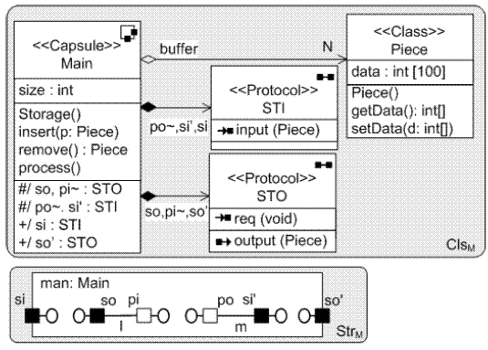
Figura 5.36 - Arquitetura final prevista pela estratégia de normalização
O conjunto de leis de transformações proposto carecia de leis para remoção da declaração de portas. Estas seriam usadas na última etapa da estratégia, onde as declarações não utilizadas são excluídas. No entanto, permanecer com as declarações que não são mais referenciadas não apresenta nenhum impacto prático negativo, a não ser a restrição ao espaço de nomes possíveis para as próximas declarações, pois não acarreta nenhuma mudança no comportamento do sistema. Entretanto, é desejável que estes elementos sejam removidos, pois não fazem mais sentido algum para a arquitetura final, na qual deve haver somente uma cápsula e, portanto, portas a mais não fazem sentido.
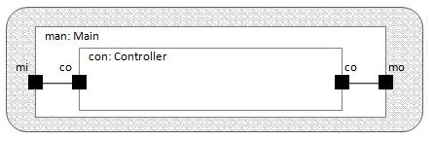
Figura 5.37 - Modelo estrutural obtido após aplicação da normalização automatizada

Conclusões
Neste trabalho, implementamos um conjunto bastante significativo de leis de transformação para modelos com concorrência. Estas leis abrangem uma grande variedade de aspectos, contando com transformações que inserem elementos e instâncias na arquitetura, configurações na comunicação entre entidades e alterações nos diagramas comportamentais.
A automatização destas transformações tem um valor muito importante para o MDD. Como já havíamos dito, ferramentas que dêem suporte a esta metodologia de desenvolvimento são cruciais para a evolução da própria técnica. A implementação de leis de transformação, as operações-chave do MDD, é, portanto, uma grande contribuição para a automatização do tratamento de modelos como elementos de primeira ordem.
Para implementar as leis de transformação, utilizamos um metamodelo escrito em UML-RT, criado em [6]. Algumas transformações haviam sido escritas com este metamodelo, mas estas não possuíam um nível de complexidade grande o bastante para avaliar satisfatoriamente a estrutura do metamodelo. Com as leis implementadas neste trabalho, podemos perceber que foram necessárias alterações no metamodelo. Estas modificações foram necessárias tanto para tornar possíveis passos de transição entre dois modelos quanto para representar novas estruturações. Um exemplo destas mudanças foi o alinhamento do padrão Composite ao que é originalmente proposto em [10], quando a entidade CompositeCapsule passou a herdar de BehaviouralCapsule. Antes, ambas herdavam somente de CapsuleDefinition, o que impossibilitava as cápsulas compostas comportarem métodos e atributos.
A estrutura básica da implementação das transformações permaneceu semelhante ao que foi iniciado em [6]: utilizamos o padrão de projeto Command, que serve para prover uma interface padronizada ao encapsular comandos em objetos. Este padrão foi bastante útil ao implementarmos mais transformações, pois qualquer uma delas pode ser acessada através de uma interface comum, facilitando enormemente na homogeneidade do nosso repertório de comandos.
Este trabalho iniciou a implementação das leis compostas. Este tipo de transformação utiliza várias transformações básicas aplicadas em uma ordem pré-definida com o objetivo de realizar algum tipo de refatoramento arquitetural. Utilizamos o padrão de projeto Iterator para executar os comandos na ordem que quiséssemos definir. Isto, juntamente com o padrão Command, possibilitou a elaboração de um código bastante claro, no qual os comandos das transformações são chamados a partir de um laço simples e o Iterator faz a parte de acionar a transformação correta.
Outra contribuição deste trabalho é a formalização da estratégia de redução definida em [9]. Com a automatização da normalização, fornecemos uma prova de que a estratégia funciona quando aplicada, reduzindo a arquitetura inicial a uma forma normal. A estrutura final não foi idêntica à estrutura prevista em [9], mas bastante semelhante. As diferenças não provocam nenhuma mudança no comportamento do sistema e, através de outros refatoramentos, é possível tornar as duas alternativas idênticas.
Em [9], além de se definirem um conjunto de leis de transformação para modelos concorrentes, estrutura-se também uma estratégia de normalização que visa mudar o paradigma da arquitetura para algo próximo do imperativo. Apesar de propor as leis e a estratégia, nenhuma das duas foi implementada ou formalizada, o que originou os objetivos deste trabalho. Em [19] um conjunto de leis de transformação são introduzidas para uma linguagem similar a um subconjunto da parte seqüencial de Java. Em seguida, mostra-se uma normalização com essas leis, juntamente com a prova formal de que as leis propostas são completas de forma a serem expressiva o bastante para reduzir a arquitetura a algo próximo ao paradigma imperativo.
Em [29] uma linguagem orientada a objetos é utilizada para provar refatoramentos em UML. Os estudos realizados em [30, 32] compreendem a modelagem em UML e OCL (Object Constraint Language). Em [30] são estudados os refatoramentos em modelos UML para prover manutenção a modelos executáveis escritos em UML. Nele, as transformações são formalizadas com o uso da linguagem OCL. [31] investiga a descrição de leis de refatoramento que podem ser validadas, reusadas e, principalmente, compostas. Desenvolveu-se então um algoritmo para computar a descrição de transformações compostas seqüencialmente, permitindo verificar se a seqüência de transformações é aplicável ao modelo, antes de aplicá-las. Esta abordagem também facilita a análise dos efeitos de encadeamentos de transformações e o seu uso em outras composições.
Uma alternativa de trabalho futuro seria a integração com o trabalho em [19], traduzindo o modelo final obtido para uma linguagem próxima ao paradigma imperativo. A geração de código seria possivelmente mais simples, uma vez que um conjunto reduzido de elementos é utilizado tanto para o modelo final quanto para a linguagem imperativa. Além disso, seria possível relacionar o modelo final da implementação da normalização aqui proposta com o código normalizado de [19].
Outra possibilidade de trabalho futuro é realizar uma prova formal sobre a completude das leis propostas em [9]. Neste trabalho realizamos uma implementação da estratégia, mas não foi realizada nenhuma prova forma para a mesma. Ainda outra oportunidade para trabalho futuro seria o estudo de herança de cápsulas nesta normalização. Neste projeto eliminamos a herança no diagrama estrutural, mas nada foi visto em relação à herança entre as próprias cápsulas.

Referências

[1] Object Management Group - http://www.omg.org, último acesso em 09/11/2008.
[2] WARMER, Jos; KLEPPE, Anneke; BAST, Wim. MDA Explained: The Model Driven Architecture: Practice and Promise. Addison Wesley, 2003.
[3] BÉZIVIN, Jean. Introduction to Model Engineering – A gentle introduction to a new way of considering the construction and maintenance of information systems. ATLAS Group (INRIA and LINA), University of Nantes.
[4] ATKINSON, Colin; KÜHNE, Thomas. Model-Driven Development: A Metamodeling Foundation. University of Mannheim, Alemanha, 2003.
[5] BÉZIVIN, Jean. On the Unification Power of Models. ATLAS Group (INRIA and LINA), University of Nantes, 2005.
[6] NETO, Eliaquim. Automatizando Refatoramentos Arquiteturais em UML-RT utilizando Transformação de Modelos. Trabalho de Graduação, Universidade Federal de Pernambuco, Centro de Informática, 2008.
[7] KAY, Michael. What kind of language is XSLT? Artigo eletrônico disponível em http://www.ibm.com/developerworks/xml/library/x-xslt/?article=xr. Último acesso em 19/11/2008.
[8] Aula de Projeto de Cápsulas da disciplina Análise e Projeto de Sistemas, Disponível eletronicamente em www.cin.ufpe.br/~if718. Centro de Informática, Universidade Federal de Pernambuco, 2005.
[9] RAMOS, R. Desenvolvimento Rigoroso com UML-RT. Dissertação de mestrado, Universidade Federal de Pernambuco, Centro de Informática, 2005.
[10] GAMMA, Erich; HEML Richard; JOHNSON Ralph; VLISSIDES, John. Design Patterns CD – Elements of Reusable Object-Oriented Software. Gang of Four. Addison Wesley, 1994.
[11] Eclipse Modeling Framework –
http://www.eclipse.org/modeling/emf/?project=emf, último acesso em 20/11/2008.

[12] CHENG, Shang-Wen; GARLAN, David. Mapping Architectural Concepts to UML-RT. School of Computer Science, Carnegie Mellon University, 2001.

[13] Community site for meta-modeling and semantic modeling - http://www.metamodel.com/. Último acesso em 11/11/2008.

[14] OMG. Meta Object Facility (MOF) 2.0 Query/View/Transformation Specification, Version 1.0. 2008.

[15] POOLE, John. Model-Driven Architecture: Visions, Standards And Emerging Technologies.Workshop on Metamodeling and Adaptive Object Models. 2001.
[16] ÁLVAREZ, José; EVANS, Andy; SAMMUT, Paul. MML and the Metamodel Architecture. University of York, Reuno Unido; Universidad de Málaga, Espanha. 2001.
[17] SIEGEL, Jon. Developing in OMG’s New Model-Driven Architecture. Object Management Group. 2001.
[18] MILLER, Joaquin; MUKERJI, Jishnu. Model Driven Architecture – Architecture Board ORMSC. Draft. 2001.
[19] SAMPAIO, Augusto; BORBA Paulo. Transformation Laws for Sequential Object-Oriented Programming. Capítulo publicado no livro Refinement Techniques in Software Engineering, para o First Pernambuco Summer School on Software Engineering. Springer-Verlag, 2004.
[20] BOUDON, Raymond. Modelos e métodos matemáticos. Mouton-Unesco, 1970.
[21] STACHOWIAK, H. Allgemeine Modelltheorie. Springer-Verlag, Wien etc. 1973
[22] OMG Model Driven Architecture - http://www.omg.org/mda/, último acesso em 10/11/2008.
[23] Rational Rose Real-Time Documentation. Rational Software Corporation, 2003.
[24] Linguagem de metamodelagem Kermeta - www.kermeta.org, último acesso em 18/11/2008.

[25] HOFSTADER, Joseph. Building Distributed Applications - Model-Driven Development. MSDN Architecture Center. 2006.
[26] BEEDLE, Mike; et al. Manifesto for Agile Software Development - http://agilemanifesto.org/, último acesso em 29/11/2008

[29] Hosseini, S. and Azgomi, M. A. UML Model Refactoring with Emphasis on Behavior Preservation. Processo do Simpósio Internacional IFIP/IEEE em Aspectos Teóricos da Engenharia de Software. (TASE’08). June, 2008, 125 – 128

[30] DOBRZANSKI, Lukasz. UML Model Refactoring - Support for Maintenance of Executable UML Models.Tese de mestrado, Blekinge Institute of Technology – School of Engineering, Suécia. 2005.

[31] MARKOVIC, Slavisa. Composition of UML Described Refactoring Rules. Swiss Federal Institute of Technology - Department of Computer Science, Suíça. 2004.

[32] SELIC, B; RUMBAUGH, J. Using UML for Modeling Complex RealTime Systems. Rational Software Corporation, 1998. Disponível em http://www. rational.com.

[33] OLIVEIRA, José D. Automação de Leis de Refatoração e Casamentos de Padrões Arquiteturais. Trabalho de Graduação, Universidade Federal de Pernambuco, Centro de Informática, 2008.

[34] BALASUBRAMANIAN, Daniel; NARAYANAN, Anantha; vanbuskirk, Chris; KARSAI, Gabor. The Graph Rewriting and Transformation Language: GReAT.Processo do Terceiro Workshop Internacional em Ferramentas Baseadas em Grafos. 2006.

